CHUNG TAY PHÒNG CHỐNG DỊCH COVID-19
Đề nghị quét mã QR xác nhận ra/vào trường THCS Trần Đại Nghĩa
Thông báo  Để chung tay phòng chống dịch Covid-19, từ ngày 1/7/2021 đề nghị mọi người khi ra, vào trường THCS Trần Đại Nghĩa phải thực hiện quét mã QR code (theo hướng dẫn hình bên)  Trân trọng cảm ơn! | 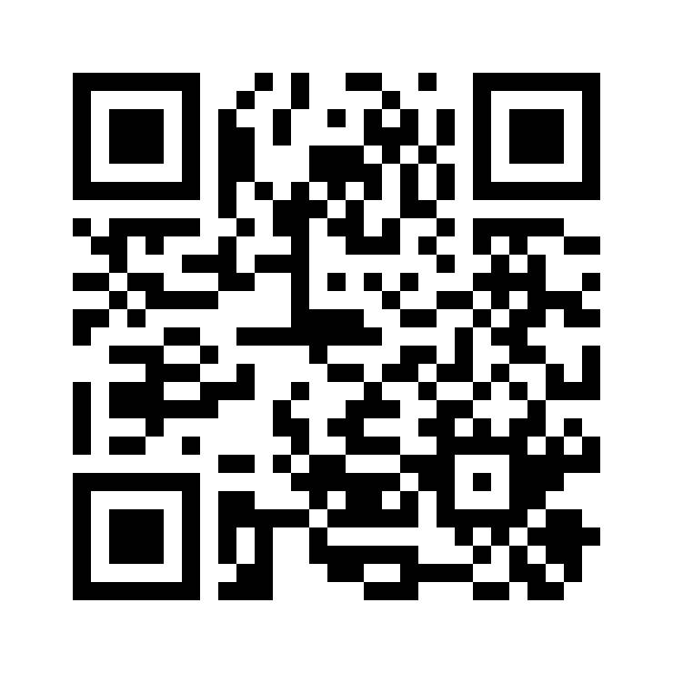 | Hướng dẫn quét mã QR  Mở ứng dụng Bluezone hoặc Vietnam Declaration Health trên điện thoại di động cá nhân có truy cập Internet.  Nếu chưa cài đặt hãy vào CH Play hoặc App Store để cài đặt  Sử dụng chức năng Quét mã QR qua các ứng dụng trên và hướng camera về mã QR của chúng tôi ở hình bên cạnh

